12月25日今日动态
出勤：本班今日出勤人数31人。今日1人缺勤。
1.区域活动
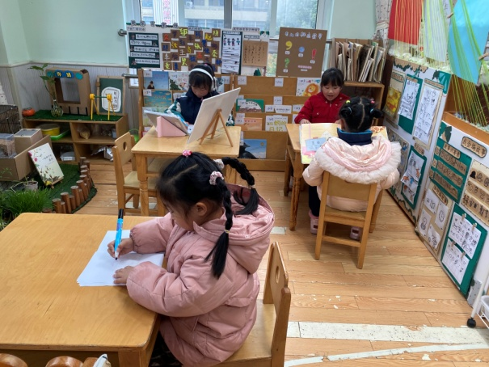  玥玥自制绘本；希希、噜噜阅读绘本；露露听故事并记录。 | 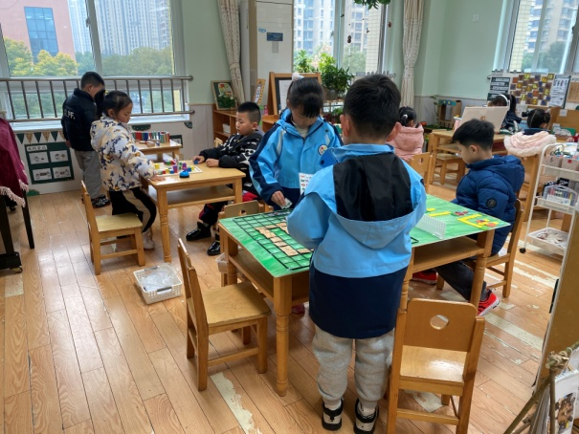  萱萱、点点玩彩立方；阳阳搭多米诺骨牌；一一和嘟嘟合作玩畅游动物园；多多用图形片拼动物园。
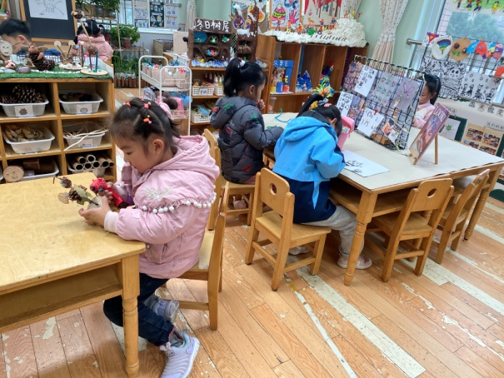  琪琪用自然物制作飞行的小人；音音做动物头箍；棉棉绘画动物线描画；伊一用玉米棒做长颈鹿。 | 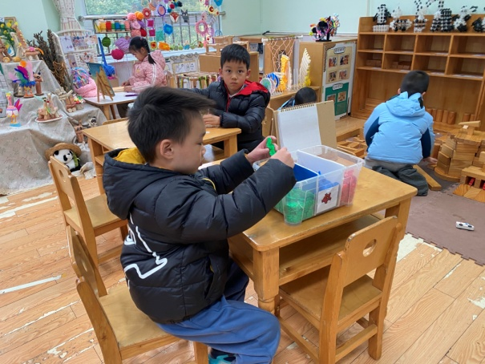  棒棒建构螃蟹，城堡建构小鸟；朋朋搭建动物城堡。
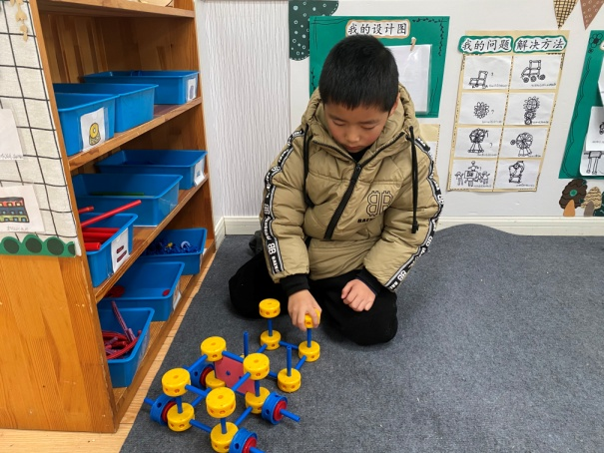  安安用万能工匠建构地铁，先搭建每节车厢再连接。 | 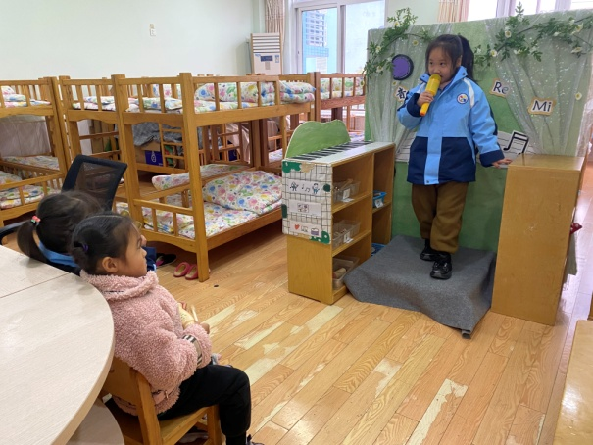  妞妞歌唱，果果、小小为她伴奏。
2.值日生工作：
今日值日生：
发小毛巾和餐盘的是张嘉辰，发筷子的是王紫妍，小朋友们的值日生工作做得很认真喔！
3.集体活动
语言：黑白俱乐部
绘本《黑白俱乐部》讲述了长颈鹿没被邀请参加俱乐部，而想办法开始自创俱乐部的故事内容。活动借助长颈鹿自创俱乐部的情节，以“大风吹”游戏导入，以充满情趣的方式感知组合（俱乐部）的内涵，从理解经验——拓展经验——运用经验，层层深入，在分享阅读中引发孩子的思维，并进行大胆讲述，最后策划他们自己的俱乐部，立足幼儿可说可讲的点，体验共同活动带来的快乐。李兴琪、郭颜睿、徐佳禾、赵毓宁、秦苏安、邵崔钰、左轶萱、徐亿涵、赵希羽、肖尧、张漪乐、王凝音、宋恬恬、李梓朋、朱琪玥通过看听讲，理解长颈鹿从被拒绝到自创俱乐部的故事内容；贺健宸、杨梦露、李伊一、高羽安、张嘉辰、罗景宸、梁沐棉、王紫妍、李子木、郭煜霖、陈艺萱、张一嘉、杨佳伊、夏天一能结合某一特征、爱好自创俱乐部，并用恰当的语言表达。
4.生活观察：
观察时间：2024.12.25
观察对象：大三班今日来园幼儿
观察者：耿佳、刘恬君、丁丹娜
观察目的：具有良好的生活习惯与生活能力（指向能力）
观察内容：
①坚持午睡
②主动饮用白开水
③游戏后整理好玩具
④按时进餐（点心、午餐）
观察背景：
纵观幼儿在园一日生活中的各种小事，已经进行了一段时间的“具有良好的生活习惯与生活能力”观察记录。旨在让幼儿保持有规律的生活，养成良好的作息、饮食、卫生习惯。如：早睡早起、每天午睡、按时进餐、吃好午餐等。
（备注：家园共同合作，才是最高效的方式呀！）
儿童 | 坚持午睡 | 水杯喝完 | 整理好玩具 | 用好点心、吃完午餐
张一嘉 | ★ | ★ | ★ | ★
贺健宸 | ★ | ★ | ★ | ★
秦苏安 | ★ | ★ | ★ | 进餐不专心
高羽安 | 中午接回家 | ★ | ★ | ★
徐佳禾 | ★ | ★ | ★ | ★
肖尧 | ★ | ★ | ★ | ★
杨梦露 | ★ | ★ | ★ | ★
王凝音 | ★ | ★ | ★ | ★
李子木 | ★ | ★ | ★ | ★
焦云舒 | 请假
李兴琪 | ★ | ★ | ★ | ★
陈艺萱 | ★ | ★ | ★ | ★
杨佳伊 | ★ | ★ | ★ | ★
朱琪玥 | ★ | ★ | ★ | ★
赵希羽 | 未睡着 | ★ | ★ | ★
陈竞泽 | 请假
徐亿涵 | ★ | ★ | ★ | ★
罗景宸 | ★ | ★ | ★ | ★
左轶萱 | 入睡晚 | ★ | ★ | 进餐不专心
张漪乐 | ★ | ★ | ★ | ★
王紫妍 | ★ | ★ | ★ | ★
夏天一 | 入睡晚 | ★ | ★ | ★
邵崔钰 | ★ | ★ | ★ | ★
郭煜霖 | ★ | ★ | ★ | ★
郭颜睿 | ★ | ★ | ★ | ★
李梓朋 | ★ | ★ | ★ | ★
李伊一 | ★ | ★ | ★ | ★
赵毓宁 | ★ | ★ | ★ | ★
张嘉辰 | ★ | ★ | ★ | ★
宋恬恬 | ★ | ★ | ★ | 进餐较慢
秦修诚 | 未睡着 | ★ | ★ | 中午接回家
梁沐棉 | ★ | ★ | ★ | ★
5.温馨提示
天气转凉，请各位家长及时关注天气情况，及时为孩子增加衣物，并注意卫生，勤洗手，勤剪指甲。

